Resolución del Pleno del Instituto de Transparencia, Acceso a la Información Pública y Protección de Datos Personales del Estado de México y Municipios, con domicilio en Metepec, Estado de México, de dieciocho de diciembre de dos mil diecinueve.
VISTO el expediente formado con motivo del recurso de revisión 08162/INFOEM/IP/RR/2019, promovido por XXXXXX XXXXX XXXXXX, en lo sucesivo LA RECURRENTE, en contra de la respuesta emitida por la Universidad Autónoma del Estado de México, en lo sucesivo EL SUJETO OBLIGADO, se procede a dictar la presente resolución con base en lo siguiente:
RESULTANDO
- En fecha diecisiete de septiembre de dos mil diecinueve, LA RECURRENTE presentó a través del Sistema de Acceso a la Información Mexiquense, en lo subsecuente EL SAIMEX ante EL SUJETO OBLIGADO, la solicitud de acceso a la información pública, a la que se le asignó el número 00830/UAEM/IP/2019, mediante la cual requirió por dicha vía:
“Con fundamento en lo dispuesto por el articulo 8 de la CONSTITUCION POLITICA DE LOS ESTADOS UNIDOS MEXICANOS:
DE LA SIGUIENTE INFORMACIÓN SOLICITO LOS NOMBRES DE LOS PROFESORES QUE SE ENCUENTRAN EN ESTE SUPUESTO "Respecto del punto 2, se informa que han sido "DESTITUIDOS, DESPEDIDOS, SUSTITUIDOS ETC DE SUS LABORES DOCENTES Y ACTUALMENTE CUENTA LA UAEMEX CON DEMANDAS LABORALES O DENUNCIAS SEGUN SEA SU CASO" 2 mujeres y 3 hombres." .NO OMITO MENCIONAR QUE DICHA RESPUESTA FUE SOLICITADA Y FUE PROPORCIONADA A TRAVES DE ESTE MEDIO EL CUAL ANEXO PARA EVITAR CUALQUIER CONTRA TIEMPO O BUROCRACIA POR PARTE DE LA UAEMEX. SIENDO ESTE EL PRIMER PUNTO.
Metepec, México a 05 de Septiembre de 2019
Nombre del solicitante: XXXXXX XXXXX XXXXXX,
Folio de la solicitud: 00739/UAEM/IP/2019
En respuesta a la solicitud recibida, nos permitimos hacer de su conocimiento que con fundamento en el artículo 53, Fracciones: II, V y VI de la Ley de Transparencia y Acceso a la Información Pública del Estado de México y Municipios, le contestamos que:
En respuesta a la solicitud de acceso a la información pública con número de folio 00739/UAEM/IP/2019, con fundamento en lo dispuesto en los artículos 150, 163 y 164 de la Ley de Transparencia y Acceso a la Información Pública del Estado de México y Municipios, el numeral TREINTA Y OCHO de los Lineamientos para la Recepción, Trámite y Resolución de las Solicitudes de Información Pública, Acceso, Modificación, Sustitución, Rectificación o Supresión Parcial o Total de Datos Personales, así como los Recursos de Revisión que deberán observar los Sujetos Obligados por la Ley de Transparencia y Acceso, hacemos de su conocimiento lo siguiente:
• Respecto del punto 1, se informa que la UAEM ha sido demandada laboralmente, desde el inicio de la Administración 2017-2021, 63 veces.
• Respecto del punto 2, se informa que han sido "DESTITUIDOS, DESPEDIDOS, SUSTITUIDOS ETC DE SUS LABORES DOCENTES Y ACTUALMENTE CUENTA LA UAEMEX CON DEMANDAS LABORALES O DENUNCIAS SEGUN SEA SU CASO" 2 mujeres y 3 hombres.
Asimismo se enfatiza en que el derecho de acceso a la información se debe garantizar proporcionando la información documental con la que cuenta el sujeto obligado, en el formato en que la misma obre en sus archivos; sin necesidad de elaborar documentos ad hoc para atender una solicitud de información.
Finalmente se hace de su conocimiento que de conformidad con los artículos 176, 177, 178 y demás relativos y aplicables de la Ley de Transparencia, Acceso a la Información Pública del Estado de México y Municipios, el solicitante tiene derecho de presentar recurso de revisión, dentro de los quince días hábiles siguientes a la fecha de notificación de la respuesta. Esperamos que los datos proporcionados le sean de utilidad y le agradeceríamos que diera respuesta a la cédula de evaluación que se anexa, y la envíe al correo electrónico siguiente: transparencia@uaemex.mx
ATENTAMENTE
LIC. EN D. HUGO EDGAR CHAPARRO CAMPOS
PUNTO 2.- SOLICITO SABER DE FORMA ESPECIFICA QUIEN DEMANDO, QUIEN DENUNCIO, ETC; Y ASIMISMO SABER QUE SOLICITAN DENTRO SUS RESPECTIVAS DEMANDAS O DENUNCIAS TEC.
PUNTO 3.- QUIERO QUE ME ANEXEN (ENTREGUEN POR ESTE MEDIO) DOCUMENTOS POR LOS CUALES LA UAEMEX PROCEDIÓ HA EMITIR LO SIGUIENTE: "DESTITUIDOS, DESPEDIDOS, SUSTITUIDOS ETC DE SUS LABORES DOCENTES.
PUNTO 4.- QUIERO QUE ME ANEXE LA UAEMEX COPIA DE LOS DOCUMENTOS DONDE LES DA SU DERECHO DE AUDIENCIA DE CADA UNO DE LOS PROFESORES EN QUE PROCEDIÓ HA EMITIR LO SIGUIENTE: "DESTITUIDOS, DESPEDIDOS, SUSTITUIDOS ETC DE SUS LABORES DOCENTES” (Sic)
- En fecha diecisiete de septiembre de dos mil diecinueve, la Titular de la Unidad de Transparencia del SUJETO OBLIGADO turnó mediante requerimientos, el contenido de la solicitud de información al Servidor Público Habilitado, el cual fue respondido el día diecisiete de octubre de la presente anualidad, tal y como se aprecia a continuación:
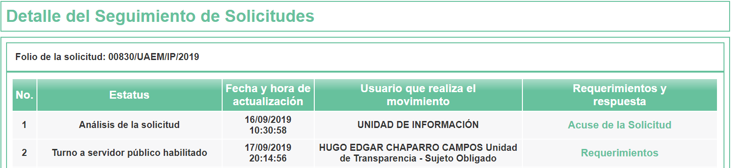
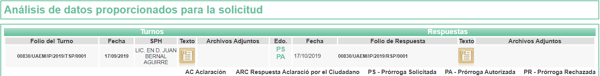
- En fecha ocho de octubre de dos mil diecinueve, EL SUJETO OBLIGADO notificó a LA RECURRENTE la ampliación del plazo por siete días hábiles para dar respuesta a la solicitud de acceso a la información pública 00830/UAEM/IP/2019, remitiendo el archivo electrónico denominado UAEM AP 056 19.pdf, que contiene el Acuerdo UAEM/AP/0056/19, del Comité de Transparencia de misma fecha, mediante el cual se aprobó la prórroga referida.
- En fecha diecisiete de octubre de dos mil diecinueve, EL SUJETO OBLIGADO dio respuesta a la solicitud de acceso a la información pública requerida por LA RECURRENTE, en los siguientes términos:
“En respuesta a la solicitud recibida, nos permitimos hacer de su conocimiento que con fundamento en el artículo 53, Fracciones: II, V y VI de la Ley de Transparencia y Acceso a la Información Pública del Estado de México y Municipios, le contestamos que:
En respuesta a la solicitud de acceso a datos personales con número de folio 0830/UAEM/IP/2019, con fundamento en lo dispuesto en los artículos 150, 163, y 164 de la Ley de Transparencia y Acceso a la Información Pública del Estado de México y Municipios, el numeral TREINTA Y OCHO de los Lineamientos para la Recepción, Trámite y Resolución de las Solicitudes de Información Pública, Acceso, Modificación, Sustitución, Rectificación o Supresión Parcial o Total de Datos Personales, así como los Recursos de Revisión que deberán observar los Sujetos Obligados por la Ley de Transparencia y Acceso a la Información Pública del Estado de México y Municipios, hacemos de su conocimiento que la información que es de su interés forma parte de expedientes (005/2018, 029/2018, DRU/03/2018, DRU/047/2018, DRU/062/2018, DRU/063/2018) que aún no han causado estado; razón por la cual se encuentra clasificada como reservada, lo anterior de conformidad con el Acuerdo de Clasificación de Información Reservada UAEM/CI/CIR/014/19.
Finalmente se hace de su conocimiento que de conformidad con los artículos 176, 177, 178 y demás relativos y aplicables de la Ley de Transparencia, Acceso a la Información Pública del Estado de México y Municipios, el solicitante tiene derecho de presentar recurso de revisión, dentro de los quince días hábiles siguientes a la fecha de notificación de la respuesta.
Esperamos que los datos proporcionados le sean de utilidad y le agradeceríamos que diera respuesta a la cédula de evaluación que se anexa, y la envíe al correo electrónico siguiente: transparencia@uaemex.mx” (Sic)
Asimismo, la Titular de la Unidad de Transparencia del SUJETO OBLIGADO adjuntó los archivos electrónicos denominados UAEM CI CIR 014 19.pdf y Cédula de evaluación 008302019.docx, cuyo contenido se describe a continuación:
- UAEM CI CIR 014 19.pdf. Acuerdo UAEM/CI/CIR/0014/19, de fecha ocho de octubre de dos mil diecinueve, emitido por el Comité de Transparencia del SUJETO OBLIGADO, mediante el cual se clasificó como reservada la información requerida.
- Cédula de evaluación 008302019.docx. Formato denominado Cédula de Evaluación del Servicio para Usuarios Virtuales con Solicitud de Información Pública, para evaluar el servicio que prestado por la Universidad Autónoma del Estado de México, al atender las solicitudes de información pública.
- Inconforme con la respuesta del SUJETO OBLIGADO, en fecha dieciocho de octubre de dos mil diecinueve, LA RECURRENTE interpuso el recurso de revisión objeto del presente estudio, el cual fue registrado en EL SAIMEX y se le asignó el número 08162/INFOEM/IP/RR/2019, en el que señaló tanto en acto impugnado:
“En respuesta a la solicitud de acceso a datos personales con número de folio 0830/UAEM/IP/2019, con fundamento en lo dispuesto en los artículos 150, 163, y 164 de la Ley de Transparencia y Acceso a la Información Pública del Estado de México y Municipios, el numeral TREINTA Y OCHO de los Lineamientos para la Recepción, Trámite y Resolución de las Solicitudes de Información Pública, Acceso, Modificación, Sustitución, Rectificación o Supresión Parcial o Total de Datos Personales, así como los Recursos de Revisión que deberán observar los Sujetos Obligados por la Ley de Transparencia y Acceso a la Información Pública del Estado de México y Municipios, hacemos de su conocimiento que la información que es de su interés forma parte de expedientes (005/2018, 029/2018, DRU/03/2018, DRU/047/2018, DRU/062/2018, DRU/063/2018) que aún no han causado estado; razón por la cual se encuentra clasificada como reservada, lo anterior de conformidad con el Acuerdo de Clasificación de Información Reservada UAEM/CI/CIR/014/19.” (Sic)
Asimismo, indicó como en sus razones o motivos de inconformidad, lo siguiente:
“Con fundamento en lo dispuesto por el articulo 1, 14, 16 y 133 de la constitución política de los estados unidos mexicanos, en relación con los articulo 7, 8, 10 y 19 DE LA DECLARACION UNIVERSAL DE LOS DERECHOS HUMANOS, así como los artículos 14 y 46 DE LA CONVENCIÓN AMERICANA SOBRE LOS DERECHOS HUMANOS "PACTO DE SAN JOSE DE COSTA RICA" Y Finalmente de conformidad con los artículos 176, 177, 178 y demás relativos y aplicables de la Ley de Transparencia, Acceso a la Información Pública del Estado de México y Municipios; Si bien es cierto que la información con número de folio 0830/UAEM/IP/2019, que forma parte de expedientes (005/2018, 029/2018, DRU/03/2018, DRU/047/2018, DRU/062/2018, DRU/063/2018) que aún no han causado estado; CABE ACLARAR QUE NO EXISTE MOTIVACIÓN QUE PUEDA ROBUSTECER QUE DICHA INFORMACIÓN QUE ES CLASIFICADA, AUNADO QUE EN SU PRIMERA RESPUESTA ANTES DE QUE EXISTA UNA PRORROGA TENÍAN LA OBLIGACIÓN DE MANIFESTAR EL SUPUESTO DE SER CLASIFICADA, esto con la finalidad de no retardar los procedimientos de la información solicitada, ES DECIR, SI LA AUTORIDAD CLASIFICA INFORMACIÓN NO TIENE POR QUE RETARDAR UNA RESPUESTA YA QUE SI BIEN ES CIERTO SOLO PODRÁN PRORROGAR UNA SOLICITUD DE INFORMACIÓN QUE NO SE ENCUENTRE EN ESE MOMENTO EN SUS MANOS, PROCEDIENDO A RECABAR LA INFORMACIÓN CORRESPONDIENTE Y EN SU MOMENTO PROCESAL OPORTUNO LA ENTREGA DEL MISMO, VIOLENTANDO LOS DERECHOS HUMANOS A LA SOLICITUD DE INFORMACIÓN. (nota quiero aclarar que la universidad realizo procedimientos inquisitivos, ocultando información que violenta la garantía de audiencia de las personas que refiere como clasificación reservada)” (Sic)
- En fecha dieciocho de octubre de dos mil diecinueve, el recurso de que se trata se envió electrónicamente al Instituto de Transparencia, Acceso a la Información Pública y Protección de Datos Personales del Estado de México y Municipios y con fundamento en el artículo 185, fracción I, de la Ley de Transparencia y Acceso a la Información Pública del Estado de México y Municipios, se turnó, a través del SAIMEX, a la Comisionada EVA ABAID YAPUR, a efecto de que decretara su admisión o desechamiento.
- En fecha veinticuatro de octubre de dos mil diecinueve, atento a lo dispuesto en el artículo 185, fracciones I, II y IV de la Ley de Transparencia y Acceso a la Información Pública del Estado de México y Municipios, se acordó la admisión a trámite del referido recurso de revisión, así como la integración del expediente respectivo, mismo que se puso a disposición de las partes, para que en el plazo máximo de siete días hábiles, LA RECURRENTE realizara manifestaciones, alegatos y ofreciera las pruebas que a su derecho conviniera y, en el caso del SUJETO OBLIGADO, para que exhibiera el Informe Justificado correspondiente.
- De las constancias que obran en el SAIMEX, se advierte que LA RECURRENTE omitió presentar manifestaciones y alegatos, así como ofrecer los medios de prueba que a su derecho convinieran. Por su parte, en fecha veinte de septiembre de dos mil diecinueve, EL SUJETO OBLIGADO exhibió el Informe Justificado, adjuntando el archivo electrónico denominado RR8162_10312019172054.PDF, como se aprecia a continuación:
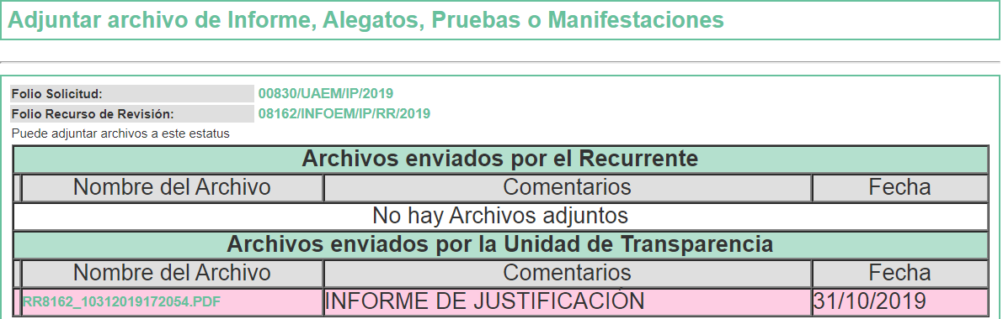
- En ese sentido, esta Ponencia Resolutora determinó no poner a la vista de LA RECURRENTE el Informe Justificado, en virtud de que EL SUJETO OBLIGADO no modificó el sentido de la respuesta a la solicitud de información, en términos del artículo 185, fracción III de la Ley de Transparencia y Acceso a la Información Pública del Estado de México y Municipios; no obstante, se hará del conocimiento de LA RECURRENTE al momento de notificar la presente resolución, aunado a que será objeto de estudio en la presente resolución.
- Una vez analizado el estado procesal que guarda el expediente, en fecha uno de octubre de dos mil diecinueve, la Comisionada Ponente acordó el cierre de instrucción, así como la remisión del mismo a efecto de ser resuelto, de conformidad con lo establecido en el artículo 185, fracciones VI y VIII, de la Ley de Transparencia y Acceso a la Información Pública del Estado de México y Municipios.
- En fecha veintinueve de octubre de dos mil diecinueve, la Comisionada Ponente acordó ampliar el plazo para resolver el recurso de revisión de mérito, por un periodo de hasta quince días hábiles, de conformidad con el artículo 181, tercer párrafo de la Ley de Transparencia y Acceso a la Información Pública del Estado de México y Municipios.
CONSIDERANDO
- Competencia. Este Instituto de Transparencia, Acceso a la Información Pública y Protección de Datos Personales del Estado de México y Municipios, es competente para conocer y resolver los presentes recursos, conforme a lo dispuesto en el artículo 6, Apartado A, de la Constitución Política de los Estados Unidos Mexicanos; el artículo 5, párrafos vigésimo segundo, vigésimo tercero y vigésimo cuarto, fracciones IV y V, de la Constitución Política del Estado Libre y Soberano de México; los artículos 2, fracción II, 13, 29, 36, fracciones I y II, 176, 178, 179, 181, párrafo tercero y 185, de la Ley de Transparencia y Acceso a la Información Pública del Estado de México y Municipios, y los artículos 9, fracciones I y XXIV y 11, del Reglamento Interior del Instituto de Transparencia, Acceso a la Información Pública y Protección de Datos Personales del Estado de México y Municipios.
- Interés. El recurso de revisión fue interpuesto por parte legítima en atención a que fue presentado por LA RECURRENTE, quien formuló la solicitud de información pública número 00830/UAEM/IP/2019.
- Oportunidad. El recurso de revisión fue interpuesto dentro del plazo de quince días hábiles contados a partir del día siguiente al que LA RECURRENTE tuvo conocimiento de la respuesta impugnada, tal y como lo prevé el artículo 178 de la Ley de Transparencia y Acceso a la Información Pública del Estado de México y Municipios, que establece:
“Artículo 178. El solicitante podrá interponer, por sí mismo o a través de su representante, de manera directa o por medios electrónicos, recurso de revisión ante el Instituto o ante la Unidad de Transparencia que haya conocido de la solicitud dentro de los quince días hábiles, siguientes a la fecha de la notificación de la respuesta.
A falta de respuesta del sujeto obligado, dentro de los plazos establecidos en esta Ley, a una solicitud de acceso a la información pública, el recurso podrá ser interpuesto en cualquier momento, acompañado con el documento que pruebe la fecha en que presentó la solicitud.
En el caso de que se interponga ante la Unidad de Transparencia, ésta deberá remitir el recurso de revisión al Instituto a más tardar al día siguiente de haberlo recibido.”
En esa tesitura, atendiendo a que EL SUJETO OBLIGADO notificó la respuesta a la solicitud de información pública el día diecisiete de octubre de dos mil diecinueve; así, el plazo de quince días hábiles que el artículo 178 de la Ley de la materia otorgó a LA RECURRENTE para interponer los presentes recursos de revisión, transcurrió del dieciocho de octubre al siete de noviembre de dos mil diecinueve; así, en los cómputos referidos no se contemplaron los días diecinueve, veinte, veintiséis y veintisiete de octubre, dos y tres de noviembre de dos mil diecinueve, por corresponder a sábados y domingos, en términos del artículo 3, fracción X, de la Ley de Transparencia y Acceso a la Información Pública del Estado de México y Municipios.
En ese tenor, si los recursos de revisión que nos ocupan, fueron interpuestos el día dieciocho de octubre de dos mil diecinueve, éstos se encuentran dentro del margen temporal previsto en el artículo 178 de la Ley de Transparencia y Acceso a la Información Pública del Estado de México y Municipios y, por tanto, su interposición se considera oportuna.
- Procedibilidad. Del análisis efectuado, se advierte la procedibilidad del presente recurso de revisión, en razón de acreditación plena de todos y cada uno de los elementos formales exigidos por el artículo 180, de la Ley de Transparencia y Acceso a la Información Pública del Estado de México y Municipios, en atención a que fue presentado mediante el formato visible en el SAIMEX.
- Estudio y resolución del recurso. Del análisis efectuado se advierte la procedencia del recurso de revisión, toda vez que se actualizaron las hipótesis previstas en las fracciones, I, II y XIII, del artículo 179 de la Ley de Transparencia y Acceso a la Información Pública del Estado de México y Municipios, que a la letra indican:
“Artículo 179. El recurso de revisión es un medio de protección que la Ley otorga a los particulares, para hacer valer su derecho de acceso a la información pública, y procederá en contra de las siguientes causas:
I. La negativa a la información solicitada;
II. La clasificación de la información;
[…]
XIII. La falta, deficiencia o insuficiencia de la fundamentación y/o motivación en la respuesta; y …”
(Énfasis añadido)
Para ilustrar dicha actualización, debemos recordar que el hoy RECURRENTE en la solicitud de acceso a la información pública, requirió del SUJETO OBLIGADO vía SAIMEX, lo siguiente:
“Con fundamento en lo dispuesto por el articulo 8 de la CONSTITUCION POLITICA DE LOS ESTADOS UNIDOS MEXICANOS:
DE LA SIGUIENTE INFORMACIÓN SOLICITO LOS NOMBRES DE LOS PROFESORES QUE SE ENCUENTRAN EN ESTE SUPUESTO "Respecto del punto 2, se informa que han sido "DESTITUIDOS, DESPEDIDOS, SUSTITUIDOS ETC DE SUS LABORES DOCENTES Y ACTUALMENTE CUENTA LA UAEMEX CON DEMANDAS LABORALES O DENUNCIAS SEGUN SEA SU CASO" 2 mujeres y 3 hombres." .NO OMITO MENCIONAR QUE DICHA RESPUESTA FUE SOLICITADA Y FUE PROPORCIONADA A TRAVES DE ESTE MEDIO EL CUAL ANEXO PARA EVITAR CUALQUIER CONTRA TIEMPO O BUROCRACIA POR PARTE DE LA UAEMEX. SIENDO ESTE EL PRIMER PUNTO.
Metepec, México a 05 de Septiembre de 2019
Nombre del solicitante: XXXXXX XXXXX XXXXXX
Folio de la solicitud: 00739/UAEM/IP/2019
En respuesta a la solicitud recibida, nos permitimos hacer de su conocimiento que con fundamento en el artículo 53, Fracciones: II, V y VI de la Ley de Transparencia y Acceso a la Información Pública del Estado de México y Municipios, le contestamos que:
En respuesta a la solicitud de acceso a la información pública con número de folio 00739/UAEM/IP/2019, con fundamento en lo dispuesto en los artículos 150, 163 y 164 de la Ley de Transparencia y Acceso a la Información Pública del Estado de México y Municipios, el numeral TREINTA Y OCHO de los Lineamientos para la Recepción, Trámite y Resolución de las Solicitudes de Información Pública, Acceso, Modificación, Sustitución, Rectificación o Supresión Parcial o Total de Datos Personales, así como los Recursos de Revisión que deberán observar los Sujetos Obligados por la Ley de Transparencia y Acceso, hacemos de su conocimiento lo siguiente:
• Respecto del punto 1, se informa que la UAEM ha sido demandada laboralmente, desde el inicio de la Administración 2017-2021, 63 veces.
• Respecto del punto 2, se informa que han sido "DESTITUIDOS, DESPEDIDOS, SUSTITUIDOS ETC DE SUS LABORES DOCENTES Y ACTUALMENTE CUENTA LA UAEMEX CON DEMANDAS LABORALES O DENUNCIAS SEGUN SEA SU CASO" 2 mujeres y 3 hombres.
Asimismo se enfatiza en que el derecho de acceso a la información se debe garantizar proporcionando la información documental con la que cuenta el sujeto obligado, en el formato en que la misma obre en sus archivos; sin necesidad de elaborar documentos ad hoc para atender una solicitud de información.
Finalmente se hace de su conocimiento que de conformidad con los artículos 176, 177, 178 y demás relativos y aplicables de la Ley de Transparencia, Acceso a la Información Pública del Estado de México y Municipios, el solicitante tiene derecho de presentar recurso de revisión, dentro de los quince días hábiles siguientes a la fecha de notificación de la respuesta. Esperamos que los datos proporcionados le sean de utilidad y le agradeceríamos que diera respuesta a la cédula de evaluación que se anexa, y la envíe al correo electrónico siguiente: transparencia@uaemex.mx
ATENTAMENTE
LIC. EN D. HUGO EDGAR CHAPARRO CAMPOS
PUNTO 2.- SOLICITO SABER DE FORMA ESPECIFICA QUIEN DEMANDO, QUIEN DENUNCIO, ETC; Y ASIMISMO SABER QUE SOLICITAN DENTRO SUS RESPECTIVAS DEMANDAS O DENUNCIAS TEC.
PUNTO 3.- QUIERO QUE ME ANEXEN (ENTREGUEN POR ESTE MEDIO) DOCUMENTOS POR LOS CUALES LA UAEMEX PROCEDIÓ HA EMITIR LO SIGUIENTE: "DESTITUIDOS, DESPEDIDOS, SUSTITUIDOS ETC DE SUS LABORES DOCENTES.
PUNTO 4.- QUIERO QUE ME ANEXE LA UAEMEX COPIA DE LOS DOCUMENTOS DONDE LES DA SU DERECHO DE AUDIENCIA DE CADA UNO DE LOS PROFESORES EN QUE PROCEDIÓ HA EMITIR LO SIGUIENTE: "DESTITUIDOS, DESPEDIDOS, SUSTITUIDOS ETC DE SUS LABORES DOCENTES” (Sic)
En respuesta a la solicitud de acceso a la información pública, el Titular de la Unidad de Transparencia del SUJETO OBLIGADO, indicó que, la información solicitada forma parte de expedientes 005/2018, 029/2018, DRU/03/2018, DRU/047/2018, DRU/062/2018 y DRU/063/2018, los cuales no han causado estado, en virtud de lo cual se encuentran clasificados como información reservada, de conformidad con el Acuerdo de Clasificación de Información Reservada UAEM/CI/CIR/014/19, adjuntando a su respuesta el mismo.
Inconforme con la respuesta proporcionada, LA RECURRENTE procedió a interponer el presente recurso de revisión, señalando tanto en acto impugnado, como en sus razones o motivos de inconformidad, lo indicado en el Resultando V, de la presente resolución.
Por otra parte, como se hizo constar en el Resultando VIII de la presente resolución, en la etapa de instrucción LA RECURRENTE fue omisa en presentar manifestaciones, alegatos y los medios de prueba que a su derecho conviniera; mientras que, EL SUJETO OBLIGADO remitió como Informe Justificado el archivo electrónico denominado RR8162_10312019172054.PDF, mediante el cual, de manera medular reiteró su respuesta a la solicitud, y el cual se hará del conocimiento de LA RECURRENTE, de manera íntegra al momento de notificar la presente resolución.
Establecido lo anterior, esta Ponencia Resolutora advierte que resultan parcialmente fundadas las razones o motivos de inconformidad expuestas por LA RECURRENTE, en razón de lo siguiente:
En primer término, se considera pertinente analizar si EL SUJETO OBLIGADO, es la autoridad competente para generar, administrar o poseer dicha información, con relación al ámbito de sus atribuciones, funciones, facultades o competencias.
No obstante, en aquellos casos en que los Sujetos Obligados hayan asumido que cuentan con la información requerida, ello se traduce en que la genera, posee o administra. Así, en el presente caso, EL SUJETO OBLIGADO asumió tal situación al afirmar en su respuesta que, la información solicitada forma parte de expedientes 005/2018, 029/2018, DRU/03/2018, DRU/047/2018, DRU/062/2018 y DRU/063/2018, los cuales no han causado estado, en virtud de lo cual, éstos se encuentran clasificados como información reservada; lo que, implica necesariamente que, cuenta con la misma; sin embargo, se encuentra impedido de su entrega a LA RECURRENTE, por tales razones.
Establecido lo anterior, esta Ponencia Resolutora procede al análisis de la respuesta otorgada por EL SUJETO OBLIGADO, a efecto de determinar si mediante la misma, se satisface o no, el derecho humano de acceso a la información pública de LA RECURRENTE.
Al respecto debe precisarse que, para sustentar la clasificación de información como reservada se citaron los artículos los artículos 113, fracción VIII y 114, de la Ley General de Transparencia y Acceso a la Información Pública, 49 fracción II, 128, 129, 140, fracciones VII y 141, de la Ley de Transparencia y Acceso a la Información Pública del Estado de México, que indican:
Ley General de Transparencia y Acceso a la Información Pública
“Artículo 113. Como información reservada podrá clasificarse aquella cuya publicación:
[…]
VIII. La que contenga las opiniones, recomendaciones o puntos de vista que formen parte del proceso deliberativo de los servidores públicos, hasta en tanto no sea adoptada la decisión definitiva, la cual deberá estar documentada;
Artículo 114. Las causales de reserva previstas en el artículo anterior se deberán fundar y motivar, a través de la aplicación de la prueba de daño a la que se hace referencia en el presente Título.”
Ley de Transparencia y Acceso a la Información Pública del Estado de México y Municipios
“Artículo 49. Los Comités de Transparencia tendrán las siguientes atribuciones:
[...]
II. Confirmar, modificar o revocar las determinaciones que en materia de ampliación del plazo de respuesta, clasificación de la información y declaración de inexistencia o de incompetencia realicen los titulares de las áreas de los sujetos obligados;
[…]
VIII. Aprobar, modificar o revocar la clasificación de la información;
Artículo 128. En los casos en que se niegue el acceso a la información, por actualizarse alguno de los supuestos de clasificación, el Comité de Transparencia deberá confirmar, modificar o revocar la decisión.
Para motivar la clasificación de la información y la ampliación del plazo de reserva, se deberán señalar las razones, motivos o circunstancias especiales que llevaron al sujeto obligado a concluir que el caso particular se ajusta al supuesto previsto por la norma legal invocada como fundamento. Además, el sujeto obligado deberá, en todo momento, aplicar una prueba de daño.
Tratándose de aquélla información que actualice los supuestos de clasificación, deberá señalarse el plazo al que estará sujeto la reserva.
Artículo 129. En la aplicación de la prueba de daño, el sujeto obligado deberá precisar las razones objetivas por las que la apertura de la información generaría una afectación, justificando que:
- La divulgación de la información representa un riesgo real, demostrable e identificable del perjuicio significativo al interés público o a la seguridad pública;
- El riesgo de perjuicio que supondría la divulgación supera el interés público general de que se difunda; y
- La limitación se adecua al principio de proporcionalidad y representa el medio menos restrictivo disponible para evitar el perjuicio.
Artículo 140. El acceso a la información pública será restringido excepcionalmente, cuando por razones de interés público, ésta sea clasificada como reservada, conforme a los criterios siguientes:
[…]
VII. La que contengan las opiniones, recomendaciones o puntos de vista que formen parte del proceso deliberativo de los servidores públicos, hasta en tanto sea adoptada la decisión definitiva, la cual deberá estar documentada;
Artículo 141. Las causales de reserva previstas en este Capítulo se deberán fundar y motivar, a través de la aplicación de la prueba de daño a la que se hace referencia en el presente Título.
(Énfasis añadido)
De los preceptos en cita se desprende que, el derecho de acceso a la información pública se restringe en aquellos casos en que, por razones de interés público, la información pública sea clasificada como reservada, cuando se adecúe a diversos supuestos normativos, entre ellos cuando, la información requerida contenga las opiniones, recomendaciones o puntos de vista que formen parte del proceso deliberativo de los servidores públicos, hasta en tanto sea adoptada la decisión definitiva, la cual deberá estar documentada.
Para tales efectos, resulta indispensable desarrollar el procedimiento enmarcado en éste, es decir, realizar la aplicación de una prueba de daño, en la cual se precisen de manera fundada, las razones, motivos y circunstancias que sustenten que la divulgación de la información representa un riesgo real, demostrable e identificable de perjuicio significativo al interés público; que el riesgo de perjuicio que supondría la divulgación de la información es superior el interés público general de que se difunda, se conozca o se haga pública, y que la limitación se adecúa al principio de proporcionalidad y representa el medio menos restrictivo disponible para evitar el perjuicio.
En ese contexto, el Comité de Transparencia debe analizar de forma fundada y motivada desglosando los puntos del dispositivo jurídico anteriormente citado, ya que debe seguir el procedimiento establecido para ello, esto es, deberá ir desglosando las fracciones con los argumentos que considere pertinentes. Refuerza lo anterior, lo señalado en la Tesis Aislada con número de registro 2018460 de la Décima Época del Décimo Tribunal Colegiado en Materia Administrativa del Primer Circuito, publicada en la página 2318 del Libro 60, Tomo III de noviembre de 2018, de la Gaceta Semanario Judicial de la Federación, cuyo rubro y texto son del tenor literal siguiente:
“PRUEBA DE DAÑO EN LA CLASIFICACIÓN DE LA INFORMACIÓN PÚBLICA. SU VALIDEZ NO DEPENDE DE LOS MEDIOS DE PRUEBA QUE EL SUJETO OBLIGADO APORTE. De acuerdo con el artículo 104 de la Ley General de Transparencia y Acceso a la Información Pública, y con los lineamientos segundo, fracción XIII y trigésimo tercero, de los Lineamientos generales en materia de clasificación y desclasificación de la información, así como para la elaboración de versiones públicas, aprobados por el Consejo Nacional del Sistema Nacional de Transparencia, Acceso a la Información Pública y Protección de Datos Personales y publicados en el Diario Oficial de la Federación el 15 de abril de 2016, la prueba de daño es la argumentación fundada y motivada que deben realizar los sujetos obligados para acreditar que la divulgación de la información lesiona un interés jurídicamente protegido y que el daño que puede producir es mayor que el interés de conocer ésta. Para tal efecto, disponen que en la clasificación de la información pública (como reservada o confidencial), debe justificarse que su divulgación representa un riesgo real, demostrable e identificable de perjuicio significativo al interés público o a la seguridad nacional; que ese riesgo supera el interés público general de que se difunda; y, que la limitación se adecua al principio de proporcionalidad y representa el medio menos restrictivo disponible para evitar el perjuicio. Así, la prueba de daño establece líneas argumentativas mínimas que deben cursarse, a fin de constatar que la publicidad de la información solicitada no ocasionaría un daño a un interés jurídicamente protegido, ya sea de índole estatal o particular. Por tanto, al tratarse de un aspecto constreñido al ámbito argumentativo, la validez de la prueba de daño no depende de los medios de prueba que el sujeto obligado aporte, sino de la solidez del juicio de ponderación que se efectúe en los términos señalados.
DÉCIMO TRIBUNAL COLEGIADO EN MATERIA ADMINISTRATIVA DEL PRIMER CIRCUITO.
Amparo en revisión 149/2018. Amanda Ibáñez Molina. 6 de septiembre de 2018. Unanimidad de votos. Ponente: Alfredo Enrique Báez López. Secretario: Roberto César Morales Corona. Esta tesis se publicó el viernes 23 de noviembre de 2018 a las 10:34 horas en el Semanario Judicial de la Federación.”
Por tanto, es importante que la Autoridad se ajuste a lo que dispone la norma a efecto de otorgar certeza jurídica de que la información que apruebe su clasificación se ajuste a los preceptos normativos de que la Ley de la materia impone, esto es debidamente fundado y motivado.
Correlativo al supuesto establecido en la fracción VIII del artículo 113, de la Ley General de Transparencia y Acceso a la Información Pública y la fracción VII del artículo 140 de la Ley de Transparencia y Acceso a la Información Pública del Estado de México, se citó como fundamento del Acuerdo respectivo, lo establecido por el numeral Vigésimo Séptimo, de los Lineamientos en Materia de Clasificación y Desclasificación de la Información, que establece:
“Vigésimo séptimo. De conformidad con el artículo 113, fracción VIII de la Ley General, podrá considerarse como información reservada, aquella que contenga las opiniones, recomendaciones o puntos de vista que formen parte del proceso deliberativo de los servidores públicos, hasta en tanto no sea adoptada la decisión definitiva, la cual deberá estar documentada. Para tal efecto, el sujeto obligado deberá acreditar lo siguiente:
I. La existencia de un proceso deliberativo en curso, precisando la fecha de inicio;
II. Que la información consista en opiniones, recomendaciones o puntos de vista de los servidores públicos que participan en el proceso deliberativo;
III. Que la información se encuentre relacionada, de manera directa, con el proceso deliberativo, y
IV. Que con su difusión se pueda llegar a interrumpir, menoscabar o inhibir el diseño, negociación, determinación o implementación de los asuntos sometidos a deliberación.
Cuando se trate de insumos informativos o de apoyo para el proceso deliberativo, únicamente podrá clasificarse aquella información que se encuentre directamente relacionada con la toma de decisiones y que con su difusión pueda llegar a interrumpir, menoscabar o inhibir el diseño, negociación o implementación de los asuntos sometidos a deliberación.
Se considera concluido el proceso deliberativo cuando se adopte de manera concluyente la última determinación, sea o no susceptible de ejecución; cuando el proceso haya quedado sin materia, o cuando por cualquier causa no sea posible continuar con su desarrollo.
(Énfasis añadido)
En ese tenor, Ponencia Resolutora, procede al análisis del Acuerdo UAEM/CI/CIR/0014/19, de fecha 8 de octubre de 2019, emitido por el Comité de Transparencia del SUJETO OBLIGADO, mediante el cual se clasificó como reservada la información requerida, a efecto de determinar, si se encuentra debidamente fundada y motivado, para lo cual, se inserta a continuación, en su parte relevante: - - - - - - - - - - - - - - - - - - - - - - - - - - - - - - - - - - - - - - - - - - - - - - - - - - - - - - - - - - - - - - - - - - - - - - - - - - - - - - - - - - - - - - - - - - - - - - - - - - - - - - - - - - - - - - - - - - - - - - - - - - - - - - - - - - - - - - - - - - - - - - - - - - - - - - - - - - - - - - - - - - - - - - - - - - - - - - - - - - - - - - - - - - - - - - - - - - - - - - - - - - - - - - - - - - - - - - - - - - - - - - - - - - - - - - - - - - - - - - - - - - - - - - - - - - - - - - - - - - - - - - - - - - - - - - - - - - - - - - - - - - - - - - - - - - - - - - - - - - - - - - - - - - - - - - - - - - - - - - - - - - - - - - - - - - - - - - - - - - - - - - - - - - - - - - - - - - - - - - - - - - - - - - - - - - - - - - - - - - - - - - - - - - - - - - - - - - - - - - - - - - - - - - - - - - - - - - - - - - - - - - - - - - - - - - - - - - - - - - - - - - - - - - - - - - - - - - - - - - - - - - - - -
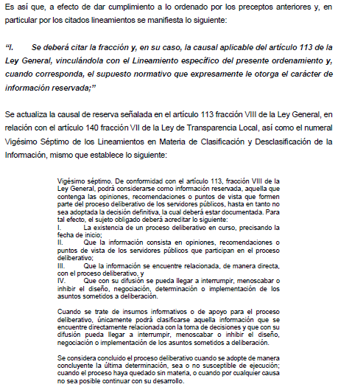
- - - - - - - - - - - - - - - - - - - - - - - - - - - - - - - - - - - - - - - - - - - - - - - - - - - - - - - - - - - - - - - - - - - - - - - - - - - - - - - - - - - - - - - - - - - - - - - - - - - - - - - - - - - - - - - - - - - - - - - - - - - - - - - - - - - - - - - - - - - - - - - - - - - - - - - - - - - - - - - - - - - - - - - - - - - - - - - - - - - - - - - - - - - - - - - - - - -
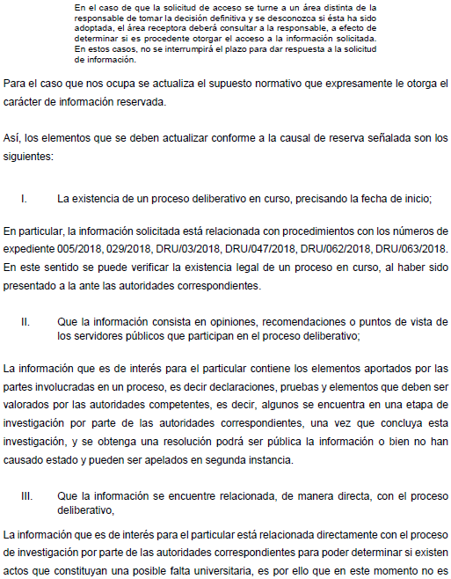
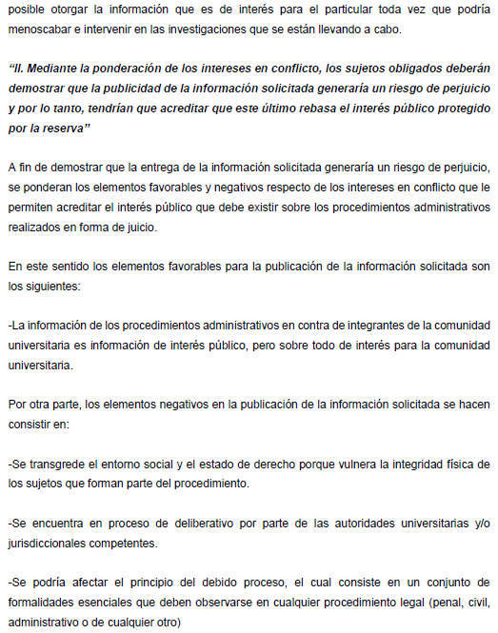
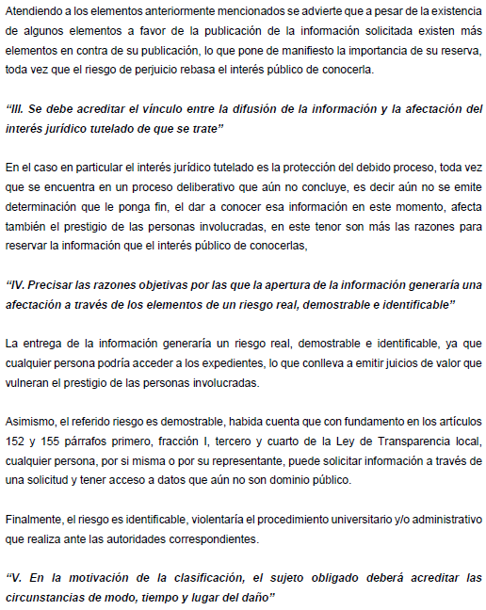
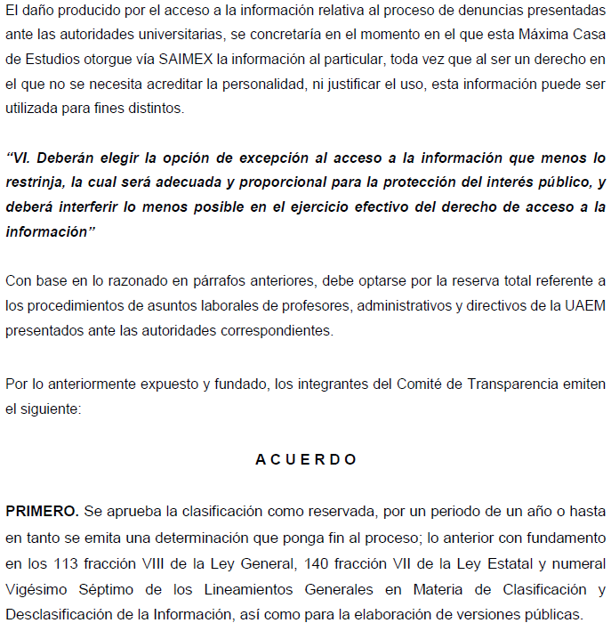
Así, de las imágenes insertas se advierte, que el Acuerdo funda la reserva de la información requerida, sustentando la realización de la prueba de daño correspondiente, en términos de lo previsto en los artículos 23 fracción V, 49 fracción II, 129, 140, fracción VII y 141 de la Ley de Transparencia y Acceso a la Información Pública del Estado de México, clasificando como reservada la información, por un periodo de un año, o bien, hasta en tanto se emita una determinación que ponga fin a los procesos relacionados con los expedientes 005/2018, 029/2018, DRU/03/2018, DRU/047/2018, DRU/062/2018, DRU/063/2018, que contienen la información requerida.
En ese sentido, esta Ponencia Resolutora considera oportuno señalar que este Órgano Garante carece de facultades para dudar de los hechos afirmados e información referida por el Comité de Trasparencia del SUJETO OBLIGADO, en el Acuerdo de referencia. Sirve de sustento a lo anterior, el criterio 31/10 emitido por el entonces Instituto Federal de Acceso a la Información y Protección de Datos, ahora Instituto Nacional de Transparencia, Acceso a la Información y Protección de Datos Personales (INAI), el cual refiere:
“El Instituto Federal de Acceso a la Información y Protección de Datos no cuenta con facultades para pronunciarse respecto de la veracidad de los documentos proporcionados por los sujetos obligados. El Instituto Federal de Acceso a la Información y Protección de Datos es un órgano de la Administración Pública Federal con autonomía operativa, presupuestaria y de decisión, encargado de promover y difundir el ejercicio del derecho de acceso a la información; resolver sobre la negativa de las solicitudes de acceso a la información; y proteger los datos personales en poder de las dependencias y entidades. Sin embargo, no está facultado para pronunciarse sobre la veracidad de la información proporcionada por las autoridades en respuesta a las solicitudes de información que les presentan los particulares, en virtud de que en los artículos 49 y 50 de la Ley Federal de Transparencia y Acceso a la Información Pública Gubernamental no se prevé una causal que permita al Instituto Federal de Acceso a la Información y Protección de Datos conocer, vía recurso revisión, al respecto.
Expedientes:
2440/07 Comisión Federal de Electricidad - Alonso Lujambio Irazábal
0113/09 Instituto de Seguridad y Servicios Sociales de los Trabajadores del Estado – Alonso Lujambio Irazábal
1624/09 Instituto Nacional para la Educación de los Adultos - María Marván Laborde
2395/09 Secretaría de Economía - María Marván Laborde
0837/10 Administración Portuaria Integral de Veracruz, S.A. de C.V. – María Marván Laborde”
Precisado lo anterior, se observa que en el Acuerdo en estudio se afirma que, la hipótesis que se actualiza en el presente caso, es la señalada en el 140, fracción VII de la Ley de Transparencia y Acceso a la Información Pública del Estado de México, es decir, debido a que los expedientes señalados contienen opiniones, recomendaciones o puntos de vista que forman parte del proceso deliberativo de los servidores públicos, hasta en tanto sea adoptada la decisión definitiva, refiriendo al respecto que, “-Se encuentra en proceso de deliberativo por parte de las autoridades universitarias y/o jurisdiccionales competentes.”; sin puntualizar si qué tipo de procedimiento deliberativo es el que se encuentra en proceso, y bajo qué normatividad, ni tampoco se precisa la autoridad jurisdiccional que conoce del procedimiento judicial, o en su caso, la autoridad administrativa que lleva a cabo el procedimiento en forma de juicio correspondiente.
Asimismo, se afirma también que, “-Se podría afectar el principio del debido proceso, el cual consiste en un conjunto de formalidades esenciales que deben observarse en cualquier procedimiento legal (penal, civil, administrativo o de cualquier otro)”, sin detallar si los expedientes que se citaron el en Acuerdo, corresponden a procedimientos de penal, civil, administrativo o su naturaleza jurídica, con lo cual se afecte el principio del debido proceso, tal y como se refiere en dicho Acuerdo.
No obstante, se indica, de manera manifiesta, que, “el riesgo es identificable, violentaría el procedimiento universitario y/o administrativo que realiza ante las autoridades correspondientes.” Así, se advierte que, sin dar mayores elementos que otorguen la debida certeza jurídica tanto al particular, como a este Órgano Garante, y sin dudar de la veracidad de lo afirmado en el Acuerdo en análisis, se afirmó sobre la existencia de un procedimiento universitario y/o administrativo; sin embargo, el Comité de Transparencia del SUJETO OBLIGADO, es omiso en puntualizar sobre, qué autoridad o autoridades son las que conocen del mismo, no obstante, se reiteró, la existencia de un procedimiento administrativo y/o universitario.
Correlativo a ello, se afirma en el Acuerdo respectivo que, “La información que es de interés para el particular contiene los elementos aportados por las partes involucradas en un proceso, es decir declaraciones, pruebas y elementos que deben ser valorados por las autoridades competentes, es decir, algunos se encuentra en una etapa de investigación por parte de las autoridades correspondientes, una vez que concluya esta investigación, y se obtenga una resolución podrá ser pública la información o bien no han causado estado y pueden ser apelados en segunda instancia.”
Bajo dichos elementos, a criterio de esta Ponencia Resolutora, se considera que el supuesto invocado en términos de la fracción VII, del artículo 140, de la Ley de Transparencia y Acceso a la Información Pública del Estado de México, es impreciso, puesto que, bajo los hechos que se narran en el Acuerdo de mérito no se trata de expedientes que contienen opiniones, recomendaciones o puntos de vista que forman parte del proceso deliberativo de los servidores públicos; sino que, se está ante la actualización de las hipótesis normativas previstas en las fracciones X y XI del artículo 113, de la Ley General de Transparencia y Acceso a la Información Pública, relacionadas con las fracciones VI, VIII y X del artículo 140, de la Ley de Transparencia y Acceso a la Información Pública del Estado de México, que indican:
Ley General de Transparencia y Acceso a la Información Pública
“Artículo 113. Como información reservada podrá clasificarse aquella cuya publicación:
[…]
X. Afecte los derechos del debido proceso;
XI. Vulnere la conducción de los Expedientes judiciales o de los procedimientos administrativos seguidos en forma de juicio, en tanto no hayan causado estado;”
Ley de Transparencia y Acceso a la Información Pública del Estado de México y Municipios
Artículo 140. El acceso a la información pública será restringido excepcionalmente, cuando por razones de interés público, ésta sea clasificada como reservada, conforme a los criterios siguientes:
[…]
VI. Pueda causar daño u obstruya la prevención o persecución de los delitos, altere el proceso de investigación de las carpetas de investigación, afecte o vulnere la conducción o los derechos del debido proceso en los procedimientos judiciales o administrativos, incluidos los de quejas, denuncias, inconformidades, responsabilidades administrativas y resarcitorias en tanto no hayan quedado firmes o afecte la administración de justicia o la seguridad de un denunciante, querellante o testigo, así como sus familias, en los términos de las disposiciones jurídicas aplicables;
[…]
VIII. Vulnere la conducción de los expedientes judiciales o de los procedimientos administrativos seguidos en forma de juicio, en tanto no hayan quedado firmes;
[…]
X. El daño que pueda producirse con la publicación de la información sea mayor que el interés público de conocer la información de referencia, siempre que esté directamente relacionado con procesos o procedimientos administrativos o judiciales que no hayan quedado firmes;
Cuando se trate de información sobre estudios y proyectos cuya divulgación pueda causar daños al interés del Estado o suponga un riesgo para su realización, siempre que esté directamente relacionado con procesos o procedimientos administrativos o judiciales que no hayan quedado firmes; y
Correlativo a los supuestos establecidos en las fracciones X y XI del artículo 113, de la Ley General de Transparencia y Acceso a la Información Pública y las fracciones VI, VIII y X del artículo140 de la Ley de Transparencia y Acceso a la Información Pública del Estado de México, debe observarse lo establecido por los numerales Vigésimo Noveno y Trigésimo, de los Lineamientos en Materia de Clasificación y Desclasificación de la Información, que establecen lo siguiente:
“Vigésimo noveno. De conformidad con el artículo 113, fracción X de la Ley General, podrá considerarse como información reservada, aquella que de divulgarse afecte el debido proceso al actualizarse los siguientes elementos:
I. La existencia de un procedimiento judicial, administrativo o arbitral en trámite;
II. Que el sujeto obligado sea parte en ese procedimiento;
III. Que la información no sea conocida por la contraparte antes de la presentación de la misma en el proceso, y
IV. Que con su divulgación se afecte la oportunidad de llevar a cabo alguna de las garantías del debido proceso.
Trigésimo. De conformidad con el artículo 113, fracción XI de la Ley General, podrá considerarse como información reservada, aquella que vulnere la conducción de los expedientes judiciales o de los procedimientos administrativos seguidos en forma de juicio, siempre y cuando se acrediten los siguientes elementos:
I. La existencia de un juicio o procedimiento administrativo materialmente jurisdiccional, que se encuentre en trámite, y
II. Que la información solicitada se refiera a actuaciones, diligencias o constancias propias del procedimiento.
Para los efectos del primer párrafo de este numeral, se considera procedimiento seguido en forma de juicio a aquel formalmente administrativo, pero materialmente jurisdiccional; esto es, en el que concurran los siguientes elementos:
1. Que se trate de un procedimiento en el que la autoridad dirima una controversia entre partes contendientes, así como los procedimientos en que la autoridad, frente al particular, prepare su resolución definitiva, aunque sólo sea un trámite para cumplir con la garantía de audiencia, y
2. Que se cumplan las formalidades esenciales del procedimiento.
No serán objeto de reserva las resoluciones interlocutorias o definitivas que se dicten dentro de los procedimientos o con las que se concluya el mismo. En estos casos deberá otorgarse acceso a la resolución en versión pública, testando la información clasificada.”
(Énfasis añadido)
De la normatividad citada, se desprende que se deberá clasificar como información reservada aquella que, pueda afectar afecte el debido proceso, siempre que, se actualicen los siguientes supuestos:
- La existencia de un procedimiento judicial, administrativo o arbitral en trámite;
- Que el sujeto obligado sea parte en ese procedimiento;
- Que la información no sea conocida por la contraparte antes de la presentación de la misma en el proceso, y
- Que con su divulgación se afecte la oportunidad de llevar a cabo, alguna de las garantías del debido proceso.
Por su parte, para considerar la reserva de la información cuando, se considere que se vulnere la conducción de los expedientes judiciales o de los procedimientos administrativos seguidos en forma de juicio, en tanto no hayan causado estado, es necesario que concurran los siguientes elementos:
- La existencia de un juicio o procedimiento administrativo materialmente jurisdiccional, que se encuentre en trámite, y
- Que la información solicitada se refiera a actuaciones, diligencias o constancias propias del procedimiento.
Además de que, en el primer supuesto, tratándose de procedimiento administrativo materialmente jurisdiccional, en su desarrollo, aunque no necesariamente en la instancia, sebe acreditarse, además, que:
- Se trate de un procedimiento en el que la autoridad dirima una controversia entre partes contendientes, así como los procedimientos en que la autoridad, frente al particular, prepare su resolución definitiva, aunque sólo sea un trámite para cumplir con la garantía de audiencia, y
- Se cumplan las formalidades esenciales del procedimiento.
Con base en lo expuesto, se advierte que la información susceptible de clasificarse como reservada bajo el supuesto referido, se debe acreditar que su difusión vulnera la conducción de los expedientes judiciales o procedimientos administrativos seguidos en forma de juicio, en tanto no hayan causado estado.
En relación con lo anterior, es menester precisar que para que se trate de un juicio o procedimiento administrativo materialmente jurisdiccional, debe cumplirse con lo dispuesto en los Lineamientos Generales en materia de clasificación y desclasificación de la información, así como lo sostenido en la Tesis Jurisprudencial con número de registro 184435 de la Novena Época, emitida por la Segunda Sala de la Suprema Corte de Justicia de la Nación, publicada en la página 196 del Tomo XVII de abril de 2003, en el Semanario Judicial de la Federación y su Gaceta, cuyo rubro y texto son del tenor literal siguiente:
“PROCEDIMIENTOS EN FORMA DE JUICIO SEGUIDOS POR AUTORIDADES DISTINTAS DE TRIBUNALES A QUE SE REFIERE EL ARTÍCULO 114, FRACCIÓN II, PÁRRAFO SEGUNDO, DE LA LEY DE AMPARO. SU CONCEPTO COMPRENDE TANTO AQUELLOS EN QUE LA AUTORIDAD DIRIME UNA CONTROVERSIA ENTRE PARTES CONTENDIENTES, COMO LOS PROCEDIMIENTOS MEDIANTE LOS QUE LA AUTORIDAD PREPARA SU RESOLUCIÓN DEFINITIVA CON INTERVENCIÓN DEL PARTICULAR. La Ley de Amparo establece que tratándose de actos dentro de un procedimiento, la regla general, con algunas excepciones, es que el juicio constitucional sólo procede hasta la resolución definitiva, ocasión en la cual cabe alegar tanto violaciones de fondo como de procedimiento, sistema que tiene el propósito de armonizar la protección de las garantías constitucionales del gobernado, con la necesidad de asegurar la expeditez de las diligencias procedimentales. Tal es la estructura que dicha Ley adopta en el amparo directo, así como en los procedimientos de ejecución y en los procedimientos de remate, como lo establece en sus artículos 158 y 114, fracción III, respectivamente. Por tanto, al establecer el segundo párrafo de la fracción II del artículo 114 acabado de citar, que cuando el acto reclamado de autoridades distintas de tribunales judiciales, administrativos o del trabajo, emanen de un procedimiento en forma de juicio, el amparo sólo procede en contra de la resolución definitiva, debe interpretarse de manera amplia la expresión "procedimiento en forma de juicio", comprendiendo aquellos en que la autoridad dirime una controversia entre partes contendientes, así como todos los procedimientos en que la autoridad, frente al particular, prepara su resolución definitiva, aunque sólo sea un trámite para cumplir con la garantía de audiencia, pues si en todos ellos se reclaman actos dentro de procedimiento, en todos debe de aplicarse la misma regla, conclusión que es acorde con la interpretación literal de dicho párrafo.”
En este orden de ideas, si los expedientes que contienen la información requerida en la solicitud, aún no se encuentran firmes, bajo los hechos expresados en el Acuerdo remitido, debió fundarse y motivarse precisando como hipótesis de reserva de la información los previstos en las fracciones X y XI del artículo 113, de la Ley General de Transparencia y Acceso a la Información Pública y las fracciones VI, VIII y X del artículo140 de la Ley de Transparencia y Acceso a la Información Pública del Estado de México, con relación a los numerales Vigésimo Noveno y Trigésimo, de los Lineamientos en Materia de Clasificación y Desclasificación de la Información; ya que al divulgar dicha información sin que los procedimientos judiciales hayan quedado firmes o hayan causado estado, se podría poner en riesgo la conducción de los mismos, además de alterar el debido proceso, al entorpecer las actuaciones del Órgano Jurisdiccional o autoridad administrativa, o competente, con lo cual pudieran alterarse las etapas procesales, causando una inminente afectación en la administración de la justicia.
Aunado a lo anterior, debe precisarse que los Sujetos Obligados no pueden emitir Acuerdos de carácter general o particular que clasifiquen documentos o información como reservada, ya que dicha clasificación, debe estar acorde con la actualización de los supuestos definidos; resaltándose además que, la clasificación de la información se debe realizar conforme a un análisis caso por caso, mediante la aplicación de la enunciada prueba de daño.
Atento a las consideraciones anteriores, esta Ponencia Resolutora, considera que, si bien el Acuerdo de Clasificación de Información Reservada UAEM/CI/CIR/014/19, de fecha 8 de octubre de 2019, carece de la debida fundamentación y motivación, también lo es que, bajo las insuficientes razones plasmadas en la misma, puede advertirse que, la información requerida en el caso concreto, debe permanecer clasificada como reservada, hasta en tanto, sea adopte una decisión definitiva, que ponga fin a cualquier tipo de procedimiento jurídico, administrativo y/o arbitral, o en forma de juicio, bajo un desarrollo jurisdiccional, derivado de la conducción de los expedientes aludidos, puesto que, al dar a conocer el contenido de la información contenida en estos, pudiera derivar, en la posibilidad latente, de vulnerar su conducción; sin embargo, la reserva de la información requiere de un acto jurídico debidamente motivado, bajo las consideraciones antes precisadas.
En consecuencia, esta Ponencia Resolutora, determina ordenar al SUJETO OBLIGADO, a través del Comité de Transparencia, emita el Acuerdo de Clasificación debidamente fundado y motivado, en los términos de los artículos 49 fracción VIII, 129, 140 y 141 de la Ley de Transparencia y Acceso a la Información Pública del Estado de México y Municipios, mismos que han sido previamente citados, y hacerlo del conocimiento de LA RECURRENTE.
En consecuencia, se determina MODIFICAR la respuesta del SUJETO OBLIGADO, y hacer entrega a LA RECURRENTE la información que ha quedado precisada, de conformidad con el artículo 186, fracción III de la Ley de Transparencia y Acceso a la Información Pública del Estado de México y Municipios.
Así, con fundamento en lo prescrito en los artículos 5, párrafos vigésimo segundo, vigésimo tercero y vigésimo cuarto, fracciones IV y V, de la Constitución Política del Estado Libre y Soberano de México, y los artículos 2, fracción II, 9, 29, 36, fracciones I y II, 176, 178, 179, 181, 185, fracción I, 186 y 188, de la Ley de Transparencia y Acceso a la Información Pública del Estado de México y Municipios, este Pleno:
RESUELVE
- Resultan parcialmente fundadas las razones o motivos de inconformidad hechas valer por LA RECURRENTE en términos del Considerando QUINTO de la presente resolución.
- Se MODIFICA la respuesta del SUJETO OBLIGADO, y se ordena atienda la solicitud de información pública 00830/UAEM/IP/2019, en términos del Considerando QUINTO de la presente resolución, y haga entrega a LA RECURRENTE, vía EL SAIMEX, lo siguiente:
“El Acuerdo de Clasificación como reservada, que apruebe el Comité de Transparencia, en términos de los artículos 49, fracción VIII, 129, 140 y 141 de la Ley de Transparencia y Acceso a la Información Pública del Estado de México y Municipios, respecto de la información requerida en la solicitud de acceso a la información pública.”
- Notifíquese al Titular de la Unidad de Transparencia del SUJETO OBLIGADO, para que conforme a los artículos 186 último párrafo y 189 párrafo segundo de la Ley de Transparencia y Acceso a la Información Pública del Estado de México y Municipios, dé cumplimiento a lo ordenado dentro del plazo de diez días hábiles, debiendo informar a este Instituto en un plazo de tres días hábiles siguientes sobre el cumplimiento dado a la resolución.
- Notifíquese a LA RECURRENTE la presente resolución, así como el Informe Justificado.
- Hágase del conocimiento de LA RECURRENTE que de conformidad con lo establecido en los artículos 159 y 160 de la Ley General de Transparencia y Acceso a la Información Pública y en el artículo 196 de la Ley de Transparencia y Acceso a la Información Pública del Estado de México y Municipios, podrá impugnarla vía recurso de inconformidad ante el Instituto Nacional de Transparencia, Acceso a la Información y Protección de Datos Personales, o bien, vía Juicio de Amparo en términos de las leyes aplicables.
ASÍ LO RESUELVE, POR UNANIMIDAD DE VOTOS EL PLENO DEL INSTITUTO DE TRANSPARENCIA, ACCESO A LA INFORMACIÓN PÚBLICA Y PROTECCIÓN DE DATOS PERSONALES DEL ESTADO DE MÉXICO Y MUNICIPIOS, CONFORMADO POR LOS COMISIONADOS ZULEMA MARTÍNEZ SÁNCHEZ; EVA ABAID YAPUR; JOSÉ GUADALUPE LUNA HERNÁNDEZ EMITIENDO VOTO PARTICULAR; JAVIER MARTÍNEZ CRUZ Y LUIS GUSTAVO PARRA NORIEGA EMITIENDO VOTO PARTICULAR; EN LA CUADRAGÉSIMA SÉPTIMA SESIÓN ORDINARIA CELEBRADA EL DÍA DIECIOCHO DE DICIEMBRE DE DOS MIL DIECINUEVE, ANTE EL SECRETARIO TÉCNICO DEL PLENO, ALEXIS TAPIA RAMÍREZ.
Zulema Martínez Sánchez
Comisionada Presidenta
(RÚBRICA)

Eva Abaid Yapur  Comisionada  (RÚBRICA) | José Guadalupe Luna Hernández  Comisionado  (RÚBRICA)
Javier Martínez Cruz  Comisionado  (RÚBRICA) | Luis Gustavo Parra Noriega  Comisionado  (RÚBRICA)
Alexis Tapia Ramírez
Secretario Técnico del Pleno
(RÚBRICA)

Esta hoja corresponde a la resolución de fecha dieciocho de diciembre de dos mil diecinueve, emitida en el recurso de revisión número 08162/INFOEM/IP/RR/2019.
YSM/JMAV

